目標

由上圖可得知

Yes：藍色

No：紅色

類別型資料範例

Sunny:出現五筆

Overcat:出現四筆

Rainy:出現五筆

上面的長條圖表示：

Sunny:有六成是no

Overcat: 全是yes

Rainy:一半是no

數值型資料範例

Minimum:最小值

Maximum:最大值

Mean:平均值

StdDev:標準差

下方的圖表比照上上圖

轉檔

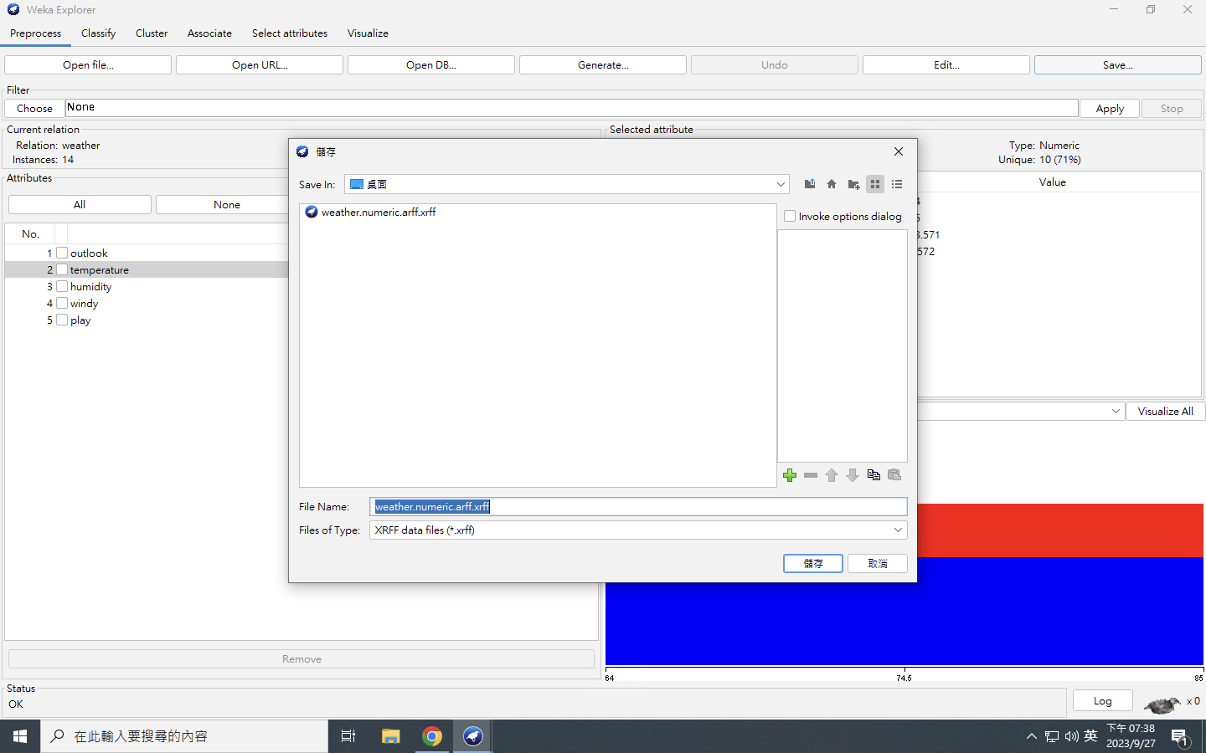

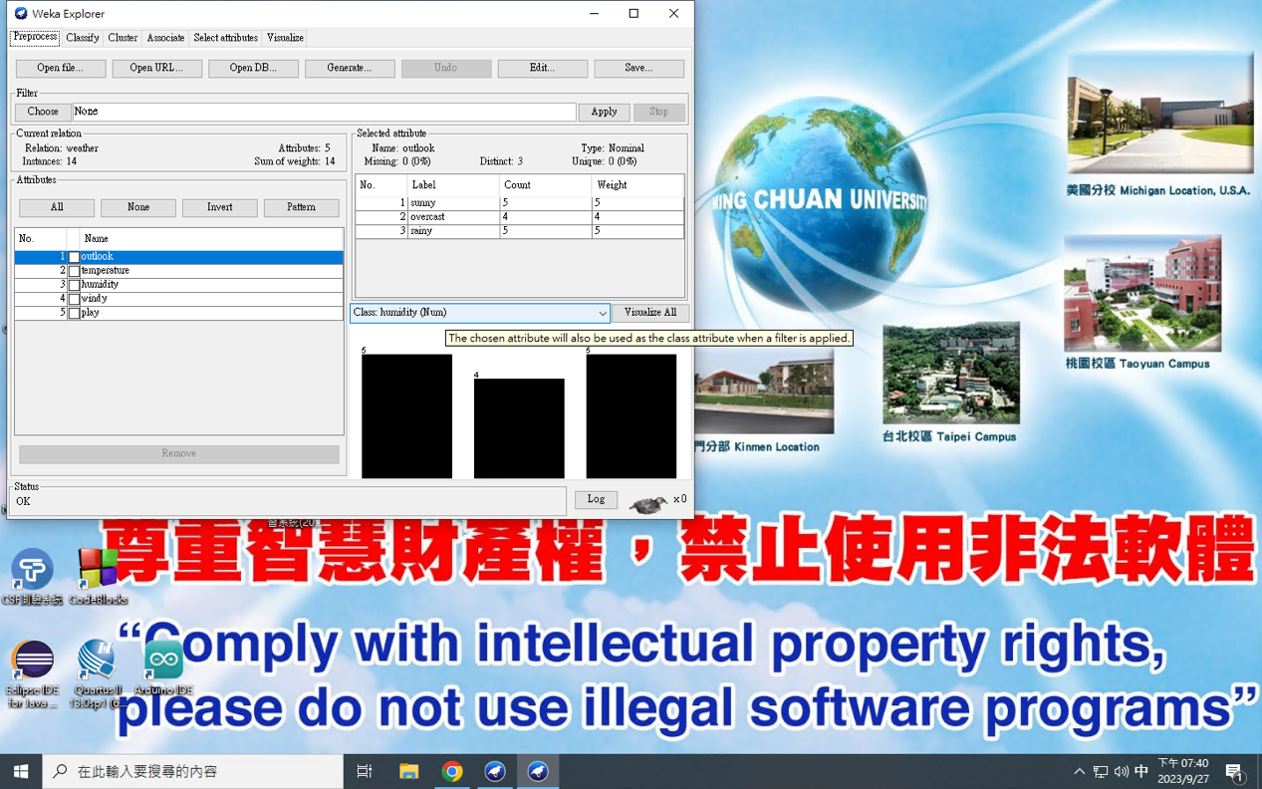

建立java專案

吃arff檔

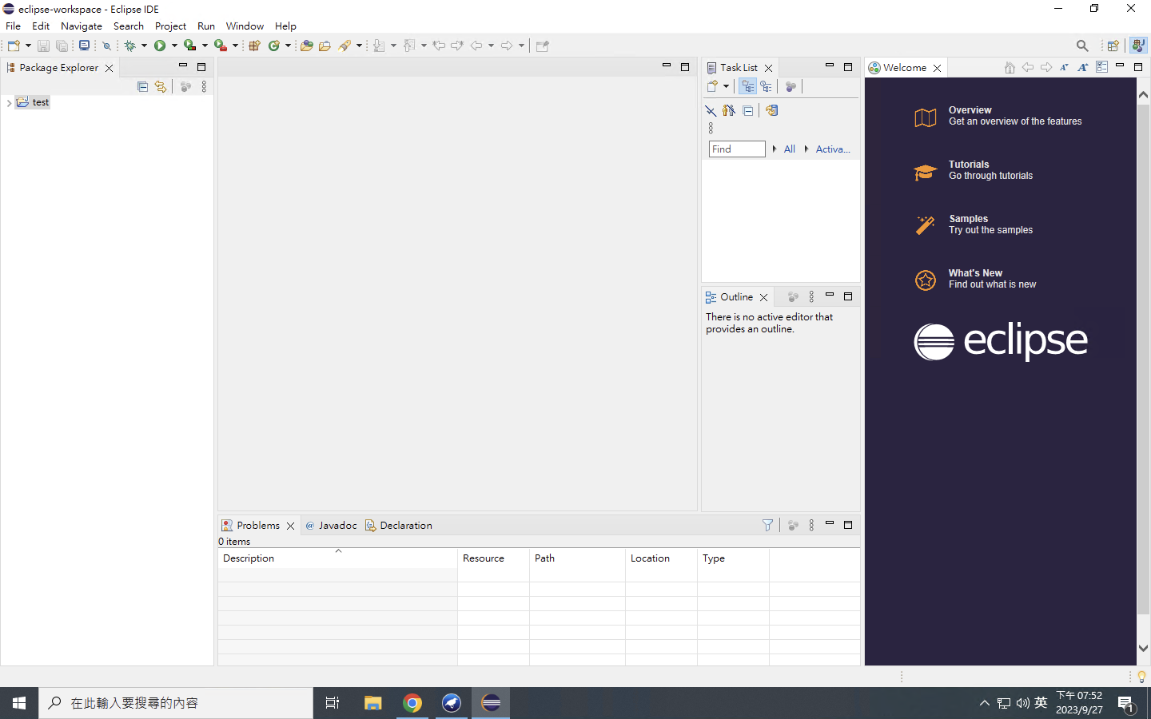

吃csv檔

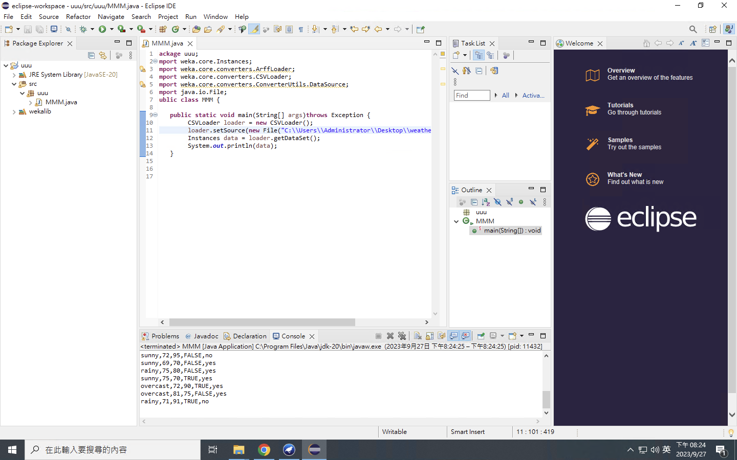

吃xrff檔

